**Nombre del autor: Yenifer Briceño**

**Email: Yeniferbriceno.abm@gmail.com**

**Cohorte: DAFT05**

**Fecha de entrega: 26 De Agosto de 2024**



# Introducción

El presente proyecto se enfoca en la expansión estratégica de la empresa farmacéutica Biogenesys en Latinoamérica, con especial atención en la creación de nuevos laboratorios para la investigación y vacunación contra el COVID-19. Biogenesys busca optimizar su respuesta a los efectos de la pandemia y post-pandemia, mejorando el acceso a las vacunas en la región.

El análisis se basará en un dataset extenso que contiene información detallada sobre la incidencia del COVID-19, tasas de vacunación, y la disponibilidad de infraestructura sanitaria. La estrategia de expansión se centrará en seis países clave seleccionados por la directiva de Biogenesys: Colombia, Argentina, Chile, México, Perú y Brasil.

**Desarrollo del proyecto**

A lo largo del proyecto, se llevaron a cabo cuatro avances clave:

1. Carga y Transformación de Datos:

Se realizó una filtración del dataset para enfocarse en los países seleccionados y en datos posteriores a enero de 2021. Esta fase incluyó la limpieza de datos, el ajuste de tipos de datos y el cálculo de estadísticas descriptivas.

1. Análisis Exploratorio y Visualizaciones:

Se analizaron las tendencias, patrones y correlaciones dentro del dataset utilizando herramientas avanzadas de análisis y visualización, como Pandas, NumPy, Matplotlib y Seaborn. Esto permitió comprender la distribución de la incidencia del COVID-19 y las tasas de vacunación, así como explorar posibles relaciones entre las variables.

En este análisis exploratorio pudimos visualizar algunos dato importantes:

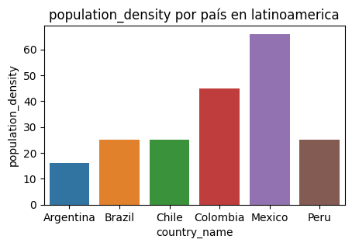

En esta gráfica vemos que México es el país más densamente poblado y Argentina el que menos población tiene con respecto a su territorio

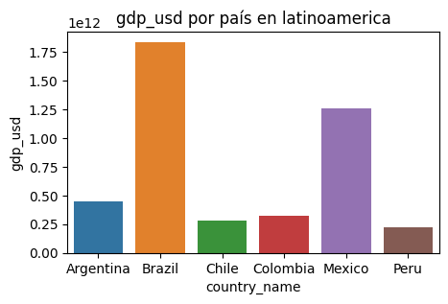

en lo que a economía se refiere Brazi y Mexico tienen economías estables y pujantes.

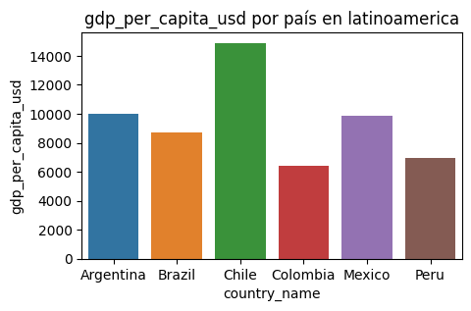

En promedio los habitantes de Chile producen o generan una cantidad considerable de bienes y servicios. Esta es una medida de la riqueza económica que se produce por habitante.

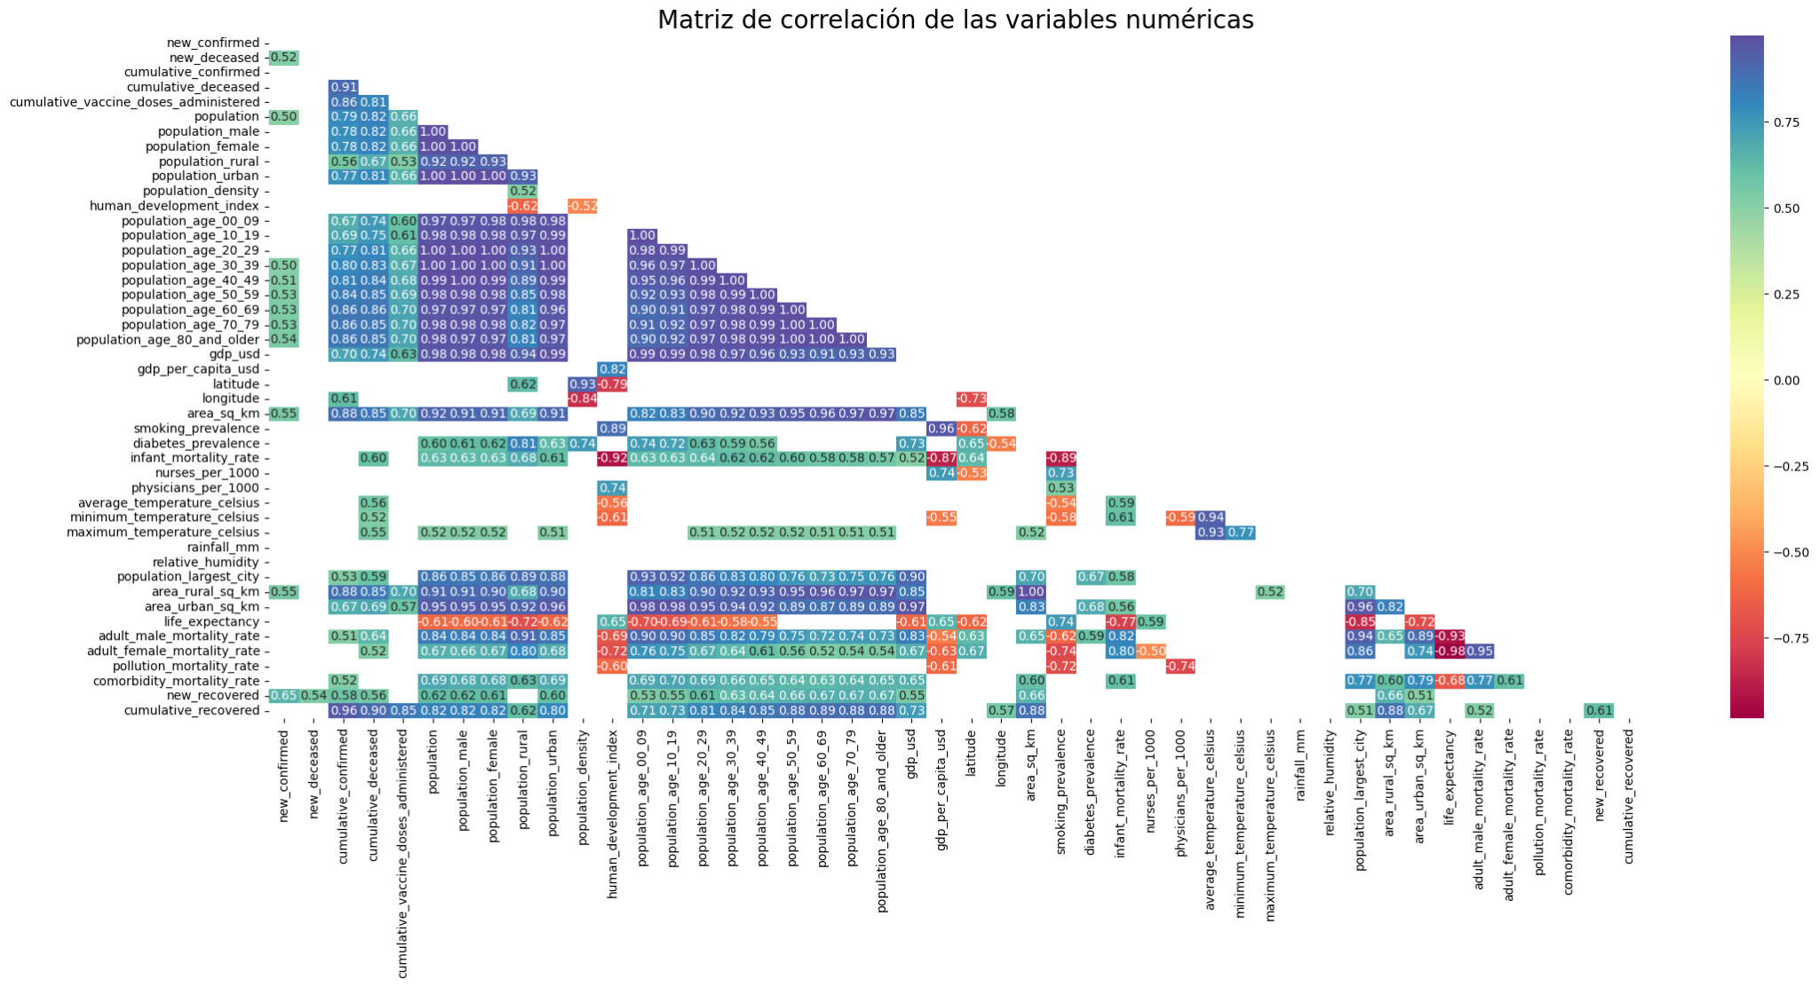

El gráfico de correlación muestra que hay una fuerte correlación positiva entre diferentes grupos etarios de la población y el índice de desarrollo humano (HDI), así como entre la cantidad de médicos por cada 1000 habitantes y la expectativa de vida. Además, hay correlaciones negativas destacables entre la prevalencia de diabetes y las tasas de mortalidad infantil y de adultos, lo que sugiere una posible relación inversa entre estos factores de salud.

1. Análisis Exploratorio Profundo (EDA):

En esta fase, se profundizó en el análisis de series temporales y se evaluaron patrones adicionales y la efectividad de diferentes estrategias de vacunación. También se investigó el impacto de factores como la urbanización y las condiciones preexistentes en la propagación del COVID-19.

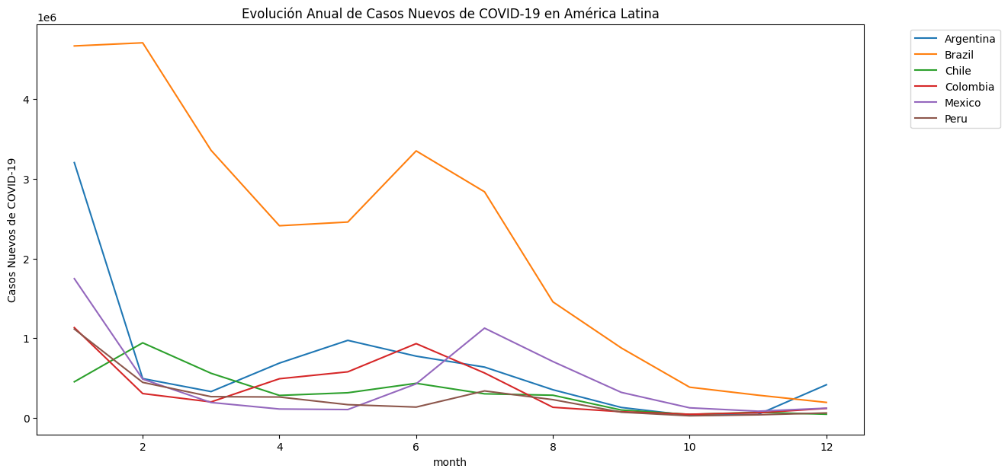

En estas gráficas podemos constatar que desde la fecha de inicio del análisis hasta el último corte, los casos nuevos han ido disminuyendo a través del tiempo con un pequeño pico de repunte en la última semana de los año que se puede deber a la temporada navideña.

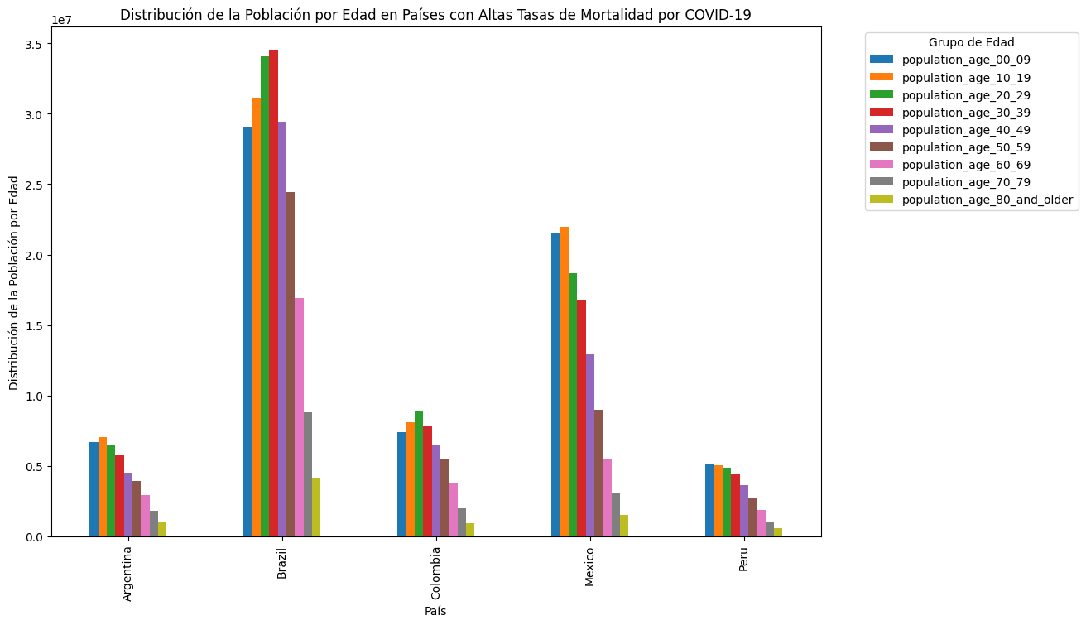

La gráfica muestra que la distribución por edades de la población varía entre los países de América Latina y puede tener implicaciones importantes para la gestión de la pandemia de COVID-19. Es fundamental considerar esta información al diseñar estrategias de prevención y control de la enfermedad.

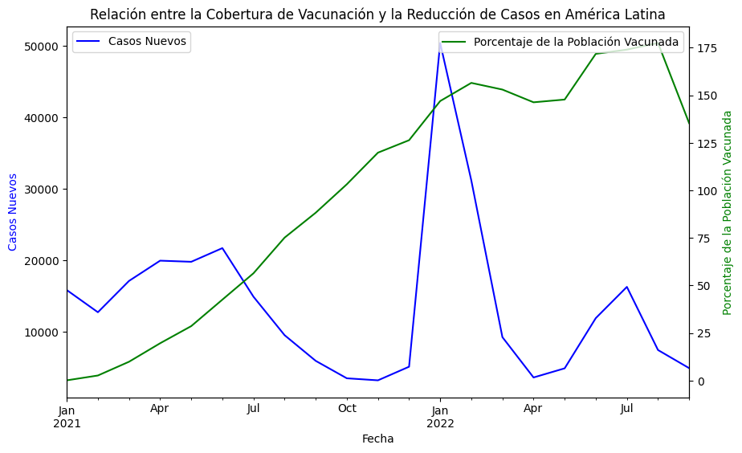

Aunque no es una correlación perfecta, existe una tendencia general a que a medida que aumenta el porcentaje de población vacunada, disminuye el número de casos nuevos. Esto sugiere una relación negativa entre ambas variables, es decir, a mayor vacunación, menor número de casos.

1. Integración con Power BI y Creación de Dashboard Interactivo:

Se trasladó el análisis técnico a una plataforma visual y accesible, diseñando un dashboard en Power BI que facilitó la toma de decisiones por parte de los directivos. Este dashboard incluyó visualizaciones interactivas que permitieron explorar la incidencia del COVID-19, la cobertura de vacunación y otras variables relevantes.

### **Análisis del Dashboard**

En nuestro análisis del dashboard de Biogenesys, hemos descubierto varios hallazgos clave que nos permitirán tomar decisiones informadas para la expansión de la empresa en Latinoamérica.

### **1. Indicadores Clave:**

Al observar los indicadores clave en la parte superior del dashboard, hemos notado que la región ha sido fuertemente impactada por el COVID-19, con **52 millones de casos confirmados** y **1 millon de fallecidos**. Sin embargo, también hemos identificado un progreso significativo en la recuperación, con **31 millones de personas recuperadas**. Actualmente, la región tiene **19 millones de casos activos**, lo que subraya la necesidad continua de atención y recursos.

### **2. Mapa Geográfico de Casos Confirmados:**

Explorando el mapa de la incidencia de casos confirmados por 100.000 habitantes, hemos identificado que algunos países, como Brasil y México, muestran una alta incidencia ajustada por población. Estos hallazgos sugieren que estos países podrían beneficiarse enormemente de una mayor intervención y apoyo sanitario, lo que los convierte en fuertes candidatos para la expansión de Biogenesys.

### **3. Comparación entre Países:**

Hemos utilizado el gráfico de barras para comparar los países en términos de casos confirmados, recuperaciones y fallecimientos. Nos ha sorprendido observar que Brasil y Colombia, aunque tienen altos números de casos, también han logrado mantener una tasa de recuperación relativamente alta. Esta información es crucial para evaluar la efectividad de sus sistemas de salud y considerar la viabilidad de la expansión en estos países.

### **4. Tendencias a lo Largo del Tiempo:**

Al analizar las tendencias temporales en el gráfico de líneas, hemos notado que algunos países han experimentado picos significativos en casos y fallecimientos en momentos específicos. Por ejemplo, hemos visto un aumento notable en los casos confirmados en Brasil durante el primer semestre de 2021, lo que refuerza la necesidad de una intervención rápida y efectiva en estos períodos críticos. Este análisis nos permite prever posibles futuras demandas de vacunación e infraestructura sanitaria.

### **Conclusión del Análisis:**

En resumen, hemos concluido que países como Brasil y Colombia presentan una alta viabilidad para la expansión de Biogenesys. Estos países no solo muestran una gran necesidad de apoyo, dada su alta incidencia de COVID-19, sino que también han demostrado tener sistemas de salud que, aunque estresados, han sido capaces de manejar la recuperación de un gran número de personas. Estos factores combinados nos guían hacia una estrategia de expansión que maximice el impacto positivo de Biogenesys en la región.

Con estos hallazgos, estamos mejor equipados para tomar decisiones estratégicas que permitan a Biogenesys expandir sus operaciones de manera efectiva, mejorando la salud y el bienestar en América Latina.

### **Análisis del Dashboard Demográfico**

En nuestro análisis del dashboard demográfico, hemos descubierto varios hallazgos importantes que nos proporcionan una visión detallada de los recursos de salud, la densidad poblacional, y la relación entre la vacunación y los casos confirmados de COVID-19 en los países objetivo de Biogenesys.

### **1. Recursos de Salud por País:**

Hemos identificado que Chile y Brasil cuentan con la mayor proporción de enfermeras y médicos por cada 1000 habitantes. Chile, por ejemplo, tiene **8 mil enfermeras** y **2 mil médicos**, mientras que Brasil tiene **6 mil enfermeras** y **3 mil médicos**. Estos países tienen una infraestructura médica más robusta en comparación con Perú y Colombia, que muestran números significativamente menores. Esto indica que Brasil y Chile podrían manejar mejor la expansión de servicios de salud y vacunación.

### **2. Densidad Poblacional vs Tasa de Incidencia:**

Al observar el gráfico de dispersión que relaciona la densidad poblacional con la tasa de incidencia, hemos notado que países con mayor densidad, como México, también presentan una mayor tasa de incidencia de COVID-19. Esta relación sugiere que la densidad poblacional es un factor crucial a considerar para planificar la distribución de recursos y esfuerzos de vacunación.

### **3. Población Urbana vs Rural y Casos Confirmados:**

El análisis comparativo entre la población urbana y rural en relación con los casos confirmados muestra que Brasil tiene la mayor población urbana, con **183 millones de personas**, y también uno de los números más altos de casos confirmados. Esto sugiere que las áreas urbanas son particularmente vulnerables y necesitan una mayor atención en términos de recursos y estrategias de control.

### **4. Vacunación y Casos Confirmados:**

Hemos observado en el gráfico temporal que, a medida que aumentaron las dosis de vacunas aplicadas, los casos confirmados de COVID-19 comenzaron a disminuir, especialmente a partir de mediados de 2021. Sin embargo, es evidente que hubo varios picos de casos, como en enero de 2022, lo que subraya la importancia de mantener y acelerar los esfuerzos de vacunación para controlar futuros brotes.

### **Conclusión del Análisis:**

En resumen, el análisis del dashboard nos ha permitido identificar áreas clave donde Biogenesys puede enfocar sus esfuerzos. Brasil y Chile emergen como países prioritarios debido a su mayor capacidad médica y alta densidad poblacional. Además, hemos confirmado que la urbanización y la densidad poblacional son factores que amplifican la propagación del COVID-19, lo que destaca la necesidad de una distribución estratégica de vacunas y recursos. Estos hallazgos nos proporcionan una base sólida para planificar la expansión de Biogenesys en la región de manera eficiente y efectiva.

El resultado de este proyecto fue un análisis detallado que no solo identificó las mejores ubicaciones para la expansión de Biogenesys en Latinoamérica, sino que también proporcionó insights valiosos para optimizar la distribución de vacunas y mejorar la infraestructura sanitaria en la región.

### **Conclusiones y Hallazgos Finales de los Dashboards Analizados**

**1. Dashboard de Datos Demográficos:**

**Recursos de Salud por País:**

* **Chile y Brasil** destacan por tener la mayor cantidad de enfermeras y médicos por cada 1000 habitantes, lo que indica una infraestructura médica robusta. Esto los posiciona como candidatos idóneos para la expansión de servicios de salud y vacunación.
* **Perú y Colombia** presentan una capacidad médica significativamente menor, lo que sugiere la necesidad de reforzar los recursos de salud en estos países.

**Densidad Poblacional vs Tasa de Incidencia:**

* Existe una correlación entre la **densidad poblacional** y la **tasa de incidencia** de COVID-19. Países como **México**, con mayor densidad poblacional, muestran una mayor tasa de incidencia, subrayando la importancia de la planificación estratégica en áreas densamente pobladas.

**Comparativa de Población Urbana vs Rural y Casos Confirmados:**

* La mayor concentración de población urbana, como se observa en **Brasil**, coincide con un número elevado de casos confirmados de COVID-19. Esto indica que las áreas urbanas son más vulnerables y deben recibir mayor atención en términos de recursos y estrategias de control.

**Vacunación y Casos Confirmados:**

* Se observa una tendencia a la disminución de casos confirmados con el aumento en la aplicación de vacunas, especialmente a partir de **mediados de 2021**. No obstante, los picos observados, como en **enero de 2022**, resaltan la importancia de mantener y acelerar los esfuerzos de vacunación.

**2. Dashboard de Tasa de Vacunación y Eficacia:**

**Distribución de Dosis y Cobertura Vacunal:**

* **Brasil y Argentina** muestran un alto nivel de cobertura de vacunación, lo que refleja un esfuerzo exitoso en la distribución de vacunas. Sin embargo, se identifican brechas en países como **Perú y Colombia**, donde la cobertura es menor, sugiriendo la necesidad de mejorar la logística y el acceso a las vacunas.

**Eficacia de la Vacunación:**

* El análisis muestra que, a pesar de una alta tasa de vacunación en algunos países, como **Brasil**, la incidencia de COVID-19 no ha disminuido proporcionalmente. Esto podría estar relacionado con factores como la **variabilidad en la eficacia de las vacunas** o **diferencias en la adherencia a las medidas sanitarias**.

**Impacto de la Vacunación en la Reducción de Casos:**

* Los datos sugieren que la vacunación ha tenido un impacto positivo en la reducción de casos graves y hospitalizaciones, aunque la **tasa de transmisión** sigue siendo un desafío en algunos países. Esto subraya la necesidad de continuar con campañas de vacunación y reforzar las medidas de prevención.

### **Conclusión General:**

En conjunto, ambos dashboards ofrecen una visión integral de la situación actual en los países objetivo para la expansión de Biogenesys. Hemos identificado que Brasil y Chile son países clave debido a su mayor capacidad médica y alta densidad poblacional. Sin embargo, también es evidente la necesidad de fortalecer la infraestructura de salud y los esfuerzos de vacunación en países con menos recursos, como Perú y Colombia.

Además, los hallazgos resaltan la importancia de considerar factores como la densidad poblacional y la distribución urbana en la planificación de la expansión de laboratorios y centros de vacunación. A pesar de los avances en la vacunación, los picos de casos y la variabilidad en la eficacia de las vacunas sugieren que es crucial mantener un enfoque multifacético que combine vacunación, prevención y una rápida respuesta ante nuevos brotes.

Estos insights permitirán a Biogenesys tomar decisiones informadas para optimizar su expansión y maximizar el impacto positivo en la salud pública en Latinoamérica.